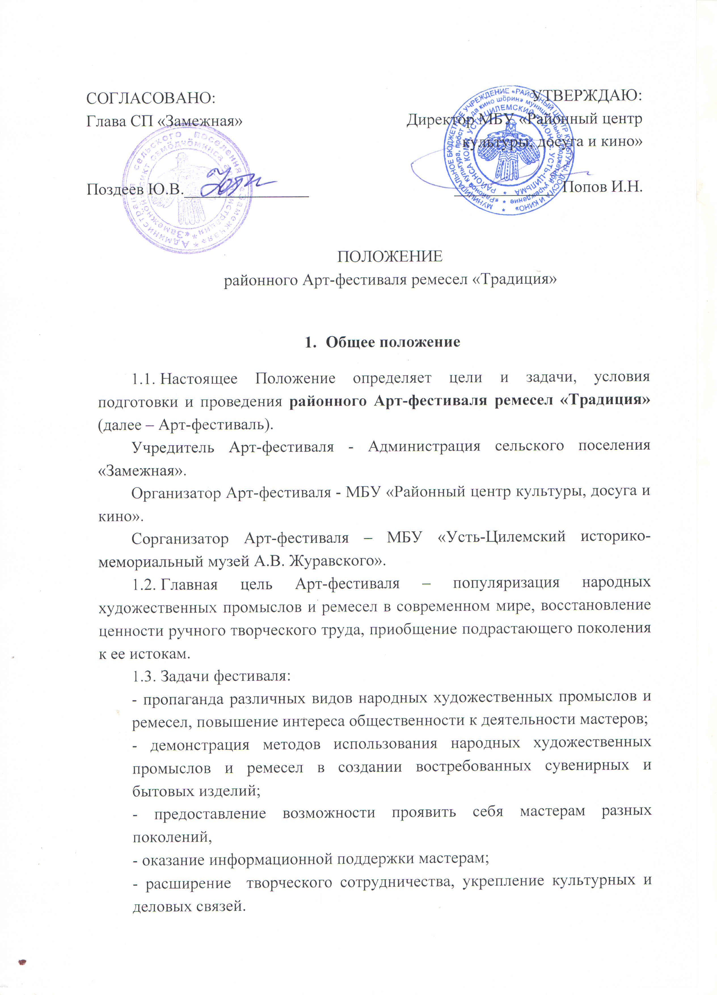- привлечение туристов, стимулировать интерес к Пижемскому краю, богатому историей и народным искусством.
Приложение 1
к приказу директора
муниципального бюджетного учреждения
«Районный центр культуры, досуга и кино»
от 28.03.2018 г. № 11 & 1 о/д

2. Оргкомитет

Руководство организацией Арт-фестиваля осуществляет Оргкомитет, в состав которого входят представители учредителя, организатора и соорганизатора.
Оргкомитет осуществляет общее руководство подготовкой и проведением Арт-фестиваля:
­ утверждает программу;
- руководит подготовкой проведения мероприятия;
­ привлекает компетентных специалистов;
­ решает иные организационные вопросы.

- Участники

- Жители и гости Усть-Цилемского района;
- Мастера народных художественных промыслов и ремесел;
- Творческие коллективы;
- Приглашенные лица

- Время и место проведения

10 июля 2018 года, деревня Скитская Усть-Цилемского района Республики Коми.

- Программа

Арт-фестиваль запланирован как массовое мероприятие на открытой площадке. В культурной программе Арт-фестиваля примут участие творческие коллективы сельского поселения «Замежная», отдельные исполнители с. Усть-Цильма и г. Сыктывкар.
В рамках Арт-фестиваля пройдет конкурс изделий народных художественных ремесел «Волшебство наших рук» (далее - Конкурс) (Приложение 1).

Программа Арт-фестиваля:
- обзорная экскурсия по д. Скитская;
- мастер-классы по созданию изделий народных художественных промыслов и ремесел;
- интерактивные площадки для детей;
- выставка-продажа изделий народных художественных промыслов и ремесел «Торговые ряды»;
- концерт «Жила бы деревня моя»;
- показ изделий усть-цилемского традиционного узорного вязания;
- летний читальный зал «Край мой – гордость моя»;
- конкурс изделий народных художественных ремесел «Волшебство наших рук».

6. Условия и порядок проведения

6.1. Условия питания:
Для гостей Арт-фестиваля организована продажа горячего питания на полевой кухне (завтрак, обед, ужин), кулинарных изделий и напитков, продуктов местного производства.

6.2. Условия проживания:
Для гостей Арт-фестиваля выделена площадка под палаточный лагерь с отдельной санитарной зоной и местом для приготовления пищи на костре с подвозом дров.
Требования к размещению в палаточном лагере:
- соблюдать режим работы палаточного лагеря, организуемого для проживания участников фестиваля и требования безопасного пребывания в нём;
- иметь при себе: спальный мешок, набор посуды (миска, кружка, ложка), банные и гигиенические принадлежности, сменную одежду на разные погодные условия, средства от насекомых, лекарственные средства (в случае необходимости).
В целях организации порядка заселение в палаточный лагерь производится по предварительной заявке. Контактное лицо – Михеева Вероника Леонидовна, тел. 89121628235.

Приложение 1

Положение о конкурсе изделий народно-художественных ремесел
«Волшебство наших рук»

- Общие положения
Конкурс изделий народных художественных ремесел «Волшебство наших рук» запланирован в рамках районного Арт-фестиваля «Традиция» (далее - Конкурс) с целью привлечения новых мастеров к изучению и развитию традиций народного творчества, активизации интереса к ремеслам, как прикладному искусству у молодого поколения.

- Организаторы конкурса

Общее руководство и непосредственное проведение Конкурса осуществляет МБУ «Районный центр культуры, досуга и кино».

- Порядок проведения Конкурса

3.1. Участники Конкурса: физические лица. Конкурс проводится в двух возрастных категориях:
- 6 – 14 лет;
- 15 лет и старше.

  - Конкурс проходит в два этапа:
Первый этап: прием конкурсных работ: с 15 мая по 15 июня 2018 года.

Конкурсные работы вместе с заявкой (Приложение 1) должны быть доставлены не позднее указанного срока по адресу: 169480, с. Усть-Цильма, ул. Нагорная, 101, МБУ «Усть-Цилемский историко-мемориальный музей А.В. Журавского», контактное лицо: Вокуева Екатерина Ивановна, тел.: 8(82141)91-7-66.
Второй этап: оценка жюри Конкурса представленных работ и награждение участников Конкурса в рамках Арт-фестиваля – 10 июля 2018 г.
  - Каждый участник Конкурса имеет право принять участие не более, чем в трех номинациях.
В каждой номинации Конкурса участники могут представить только по одной работе.
  - Представленные конкурсные работы подлежат возврату участникам Конкурса в течение 15 рабочих дней после окончания проведения конкурса.
- Номинации Конкурса

Конкурсные работы могут быть представлены в следующих номинациях:
- «Художественная обработка дерева: резьба по дереву»
- бытовое применение
- оригинальность

- «Художественная обработка лозы»
- бытовое применение
- оригинальность

- «Художественная обработка дерева: пижемская роспись»
- бытовое применение
- оригинальность

4. «Усть-цилемское традиционное узорное вязание»
- бытовое применение
- одежда
- оригинальность

5.Специальная номинация – «Обработка дерева: пижемская лодка» (для жителей сельского поселения «Замежная»)

- Критерии оценки

Критериями оценки представленных конкурсных работ по всем номинациям являются:
- высококачественный художественно-технический уровень исполнения конкурсной работы;
- соответствие конкурсной работы традициям народных художественных промыслов и ремесел, исторически сложившимся в Усть-Цилемском районе;
- использование оригинальных решений в создании конкурсной работы;
- применение традиционного стиля в современном прикладном творчестве.

- Жюри Конкурса
Состав жюри определяется по одному представителю из учредителей, организаторов и соорганизаторов Арт-фестиваля.
Конкурсные работы оцениваются по 5-бальной системе.
Жюри вправе самостоятельно принимать решения о присуждении приза зрительских симпатий. Решение жюри оформляется протоколом, является окончательным и пересмотру не подлежит.

- Награждение участников Конкурса

Победители Конкурса в каждой номинации в каждой возрастной группе присуждаются I, II и III места и вручаются дипломы и ценные подарки.

Приложение 1

Заявка
участника конкурса изделий народно-художественных ремесел
«Волшебство наших рук»

1. Фамилия, имя участника ________________________________________

__________________________________________________________________

- Адрес __________________________________________________________

- Руководитель (при наличии)______________________________________

- Возраст участника ______________________________________________

- Номинация (с указанием техники выполнения и использованных материалов):

1)_________________________________________________________________
2)_________________________________________________________________
3) ________________________________________________________________

Примечание: по желанию предоставляется фотография мастера для размещения в группе Арт-фестиваля для презентации.

